Особенности реализации проектной деятельности с обучающимися с нарушениями интеллекта (на примере проекта «Мы – за здоровое питание!»)
Шевченко Татьяна Петровна,
учитель МБОУ «Школа-интернат № 9»
Активные формы обучения являются актуальными и перспективными для коррекционной школы. Современные принципы личностно-ориентированного образования, индивидуального подхода требуют новых методов обучения, которые реализовали бы принцип связи обучения с жизнью.
Метод проектов открывает значительные возможности для повышения качества образования, позволяет обучать детей с ограниченными возможностями здоровья самостоятельной поисковой деятельности, повышает мотивацию к обучению. Проектная деятельность в коррекционной школе имеет свои специфические особенности и подходы к организации, и прежде всего, строится с учетом психофизических возможностей обучающихся с нарушениями интеллекта и особенностей их коллективной деятельности.
Именно с помощью проектной деятельности педагог старается развить и максимально приблизить детей с нарушениями в развитии к норме и благополучному вхождению в социум. Для коррекционного педагога это не простая задача, так как социум не всегда готов принять особенного ребёнка как себе равного, поэтому от учителя требуется максимум продуманных действий.
Не все учащиеся в силу их индивидуальных особенностей (уровня интеллектуального и физического развития) могут самостоятельно выполнить задание, поэтому учитель совместно с учениками в обсуждении определяет тему проекта, ставит цели и задачи предстоящей работы, определяет направления работы.
В настоящее время проекты классифицируются по следующим признакам:
- по продолжительности проекты бывают краткосрочными (одно или несколько занятий – 1 – 2 недели), средней продолжительности и долгосрочные (на учебный год);
- по составу участников (индивидуальные, групповые, фронтальные).
- по тематике (творческие, информационные, игровые или исследовательские) и способам реализации результатов.
Используют следующие виды проектов:
- Исследовательско-творческий. Дети экспериментируют, а результаты оформляют в виде газет, выставки, драматизаций.
- Игровые. С элементами творческих игр, когда дети входят в образ персонажей сказки и решают по-своему поставленные проблемы.
- Информационно-практико-ориентированные. Дети собирают информацию и реализуют ее, ориентируясь на социальные интересы. (Оформление тематического уголка класса, группы и другое.)
- Творческие. Оформление результата в виде детского праздника, детских дизайнерских решений.
- Комплексные. Сочетание нескольких видов.
При организации проектной деятельности встречается много трудностей, но положительные стороны очевидны:
– получение учащимися опыта в приобретении и использовании необходимых знаний и умений в различных ситуациях;
– приобретение коммуникативных навыков и умений (работа в группах, исполнение разных социальных ролей, навыки общения);
– духовно-эмоциональное обогащение личности (осознание нравственной ценности труда, развитие интеллектуальных, волевых, физических сил);
– профессиональное самоопределение (в процессе работы выявляются учащиеся с хорошими способностями к данному профилю);
– приобретение умения ставить близкие и далекие цели от успешного освоения азов профессии до самостоятельной трудовой деятельности.
Значение такой формы организации труда в коррекционной школе трудно переоценить. Учащиеся, которые обладают вышеперечисленными знаниями и умениями практической деятельности, успешно адаптируются в социальной, бытовой и самостоятельной трудовой жизни.
Конечно, учитывая особенности таких детей, накладываются естественные ограничения на организацию проектной деятельности, однако начинать вовлекать младших школьников в проектную деятельность нужно обязательно. Именно в младшем школьном возрасте закладывается ряд ценностных установок, личностных качеств и отношений.
Для реализации проектной деятельности в первом классе мною была выбрана тема «Мы – за здоровое питание!». Выбор темы был связан с участием класса в кулинарном конкурсе в рамках образовательного проекта NESTLE "Разговор о правильном питании" (г. Москва). Это уникальная общенациональная программа, основная цель которой - формирование у детей культуры питания как составляющей здорового образа жизни. Обучающиеся школы-интерната № 9 имеют множественные нарушения здоровья, поэтому формирование основ здорового образа жизни - одна из приоритетных задач работы педагогов нашей школы.
Время реализации проекта с декабря по май. Вид проекта – комплексный. Цель проекта: создание условий для формирования у обучающихся с ОВЗ представлений о правильном питании и здоровом образе жизни. Задачи:
- расширять словарный запас по темам «Посуда», «Продукты»;
- закреплять понятия «овощи», «фрукты»;
- развивать навыки самообслуживания, внимание, память, речь, воображение;
- формировать позитивное отношение к труду;
- воспитывать стремление к здоровому образу жизни.
Этапы реализации проекта:
1 этап. Подготовительный. Подбор иллюстративного материала в соответствии с темой проекта и с учётом психофизических особенностей учащихся с ОВЗ, разработка проекта. Уточнение представлений детей о продуктах, посуде, фруктах, овощах. Были даны задания родителям подобрать рецепты национальной кухни для участия в конкурсе.
Деятельность учителя:
- Беседы для уточнения имеющихся знаний у детей.
- Создание развивающей среды: уголка для сюжетно-ролевых игр «Магазин «Овощи-фрукты»; подбор дидактических игр («Покажи и назови (фрукт/овощ)», «В саду или в огороде?» и другие).
- Подготовка рекомендаций для родителей «Правильное питание – залог здоровья»;
- Подбор материала для сюжетно-ролевых игр «Магазин»; «Фруктовое кафе».
2 этап. Основной. Расширение детских представлений, накопление и закрепление полученных знаний по темам «Посуда», «Продукты», «Овощи, фрукты». Практические занятия в кабинете кулинарии по приготовлению конкурсных блюд.
Деятельность учителя, воспитателя с обучающимися:
- Расширение представлений детей на уроках: Окружающий социальный мир: темы «Посуда», «Части дома. Кухня», «Продукты», «Столовые приборы». Окружающий природный мир: темы «Овощи», «Фрукты». Человек: темы «Правила поведения за столом», «Полезные и вредные продукты». В рамках уроков «Речь и альтернативная коммуникация», «Речевая практика», «Чтение»:
- Чтение произведений Э. Мошковской, Ю. Тувима. Загадывание загадок об овощах, фруктах, ягодах.
В рамках коррекционного курса «Предметно-практическая деятельность» и внеурочных занятий:
- Сюжетно-ролевые игры «Магазин», «Фруктовое кафе».
- Дидактические игры и упражнения: «Угадай, что?»; «Веселый повар»; «Угадай на вкус»; «Вершки - корешки»;
- Развивающие игры: Лото «Продукты питания», «Овощи», «Фрукты»;
- Игры подвижные «Во саду ли, в огороде»; «Собери урожай» (эстафета); «Баба сеяла горох», «Съедобное-несъедобное».
- Практическое занятие № 1 - приготовление конкурсного блюда «Овсяное печенье с бананом».
- Практическое занятие № 2 - приготовление конкурсного блюда «Весеннее настроение».
- Просмотр мультфильмов из сборника «Смешарики»: «Исправительное питание», «Азбука здоровья» и другие
Практические занятия по приготовлению блюд для конкурса проходили в школьном кабинете кулинарии. Здесь не только расширялись представления детей об овощах, фруктах, полезных продуктах, посуде, но и закреплялись с детьми гигиенические требования к приготовлению пищи, элементарные правила сервировки стола, обращалось внимание на правила поведения за столом. Ребята на практике могли участвовать в приготовлении блюд, убрать за собой посуду, вытереть стол, что немаловажно для формирования самостоятельности, позитивного отношения к труду.
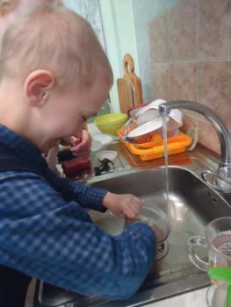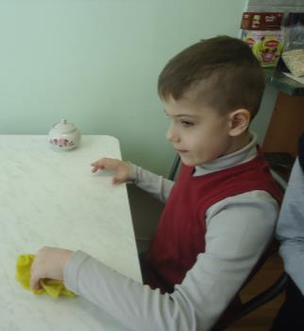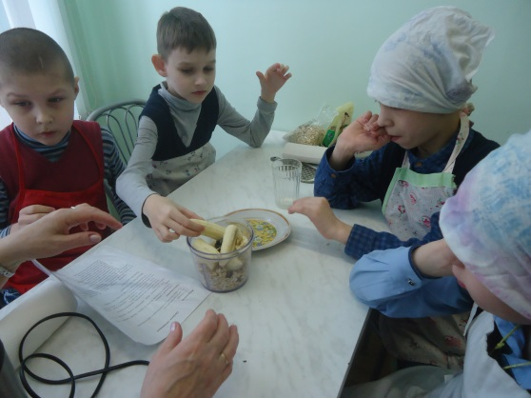
На фото приготовление конкурсного блюда «Овсяное печенье с бананом».

Совместная деятельность родителей и детей.
- Поиск информации о пользе овощей, фруктов и ягод.
- Чтение и заучивание загадок об овощах и фруктах, ягодах.
- Подготовка к выставке рисунков на тему «Овощи и фрукты – полезные продукты».
- Приготовление салата, витаминного чая.
3 этап. Завершающий. Подготовка к презентации. Презентация.
Деятельность учителя и воспитателя
- Организация и презентация выставки рисунков «Овощи и фрукты – полезные продукты».
- Подготовка презентации для родителей о деятельности учеников в рамках проекта.
- Награждение детей за участие в проекте.
Результаты проекта:
В результате совместной деятельности взрослых и детей в рамках реализации данного проекта, были успешно решены следующие задачи:
- у детей расширились знания о разнообразии продуктов здорового питания, о полезных свойствах овощей и фруктов, о полезных и вредных продуктах;
- дети научились узнавать овощи и фрукты при помощи анализаторов (на вкус и запах);
- ребята приобрели элементарный опыт в приготовлении блюд, в сервировке стола;
- совместные творческие задания для детей и родителей способствовали укреплению взаимоотношений в семьях;
- за участие в трёх этапах конкурса дети были награждены грамотами от образовательного проекта NESTLE "Разговор о правильном питании" как победители (отборочный и первый тур) и как участники (второй этап).

Практические продукты проекта
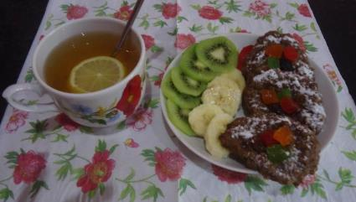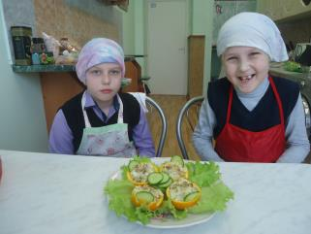
конкурсное блюдо конкурсное блюдо
«Овсяное печенье» «Весеннее настроение»

По результатам проекта можно сделать вывод, что работа прошла успешно. Использование в работе с детьми данной технологии позволяет обеспечить взаимосвязь в работе педагогов, родителей, детей. Метод проектов в коррекционной школе способствует приобретению необходимых умений и навыков для успешной адаптации в обществе обучающихся с ОВЗ.

Литература:
- Давыдова О.И., Майер А.А., Богославец Л.Г. Проекты в работе с детьми. – М.: Сфера, 2012.
- Евдокимова Е.С. Технологии проектирования. - М.: Педагогика, 2008.
- Морозова Л.Д. Педагогическое проектирование в коррекционной школе. – М.: Сфера,2010.

